Ерманова Сымбат, А.Жанпейісов атындағы № 105 орта мектептің биология пәнінің мұғалімі, Қармақшы ауданы, Қызылорда облысы

Сыныбы:7 «А»
Сабақтың тақырыбы: §16. Теңіз балдырлары

Сабақтың мақсаты:
Білімділік:
Теңіз балдырларының түрлерімен таныстыру, балдырлардың
табиғаттағы маңыздылығы туралы түсінік беру;
Дамытушылық: Таным белсенділігін, пәнге деген қызығушылығын
арттыру, өз бетінше ізденіп, шығармашылықпен жұмыс жасауын
дамыту.
Тәрбиелік: Оқушыларға жан-жақты білім бере отырып, оқушыны ізденімпаздыққа,
ұтымды жауап беруге тәрбиелеу.

Сабақтың әдісі: интерактивті әдіс,графикалық диктант, «Бейдж нөмір» ойыны,
«Биологиялық пошта» ойыны
Сабақтың типі: Аралас сабақ
Сабақтың түрі: Дәстүрлі сабақ
Сабақтың көрнекілігі: Суреттер, йод, сірке қышқылы, үлестірме қағаздар
Сабақтың барысы
Сабақтың барысы:
І. Ұйымдастыру кезеңі (1-2 мин)
ІІ. Үй тапсырмасын сұрау ( 8 мин)
ІІІ. Үй тапсырмасын бекіту ( 4 мин)
ІV. Оқушыларды білімді, саналы және белсенді
түрде дамыту. (2 мин)
V. Жаңа сабақты түсіндіру (15 мин)
VІ. Жаңа сабақты бекіту (8 мин)
VІІ. Оқушы білімін бағалау (3 мин)
VІІІ. Үйге тапсырма беру (2 мин)
І.Ұйымдастыру кезеңі.
1)Оқушылармен сәлемдесу, түгендеу
2)Оқу – құралдарын тексеру
3)Оқушы назарын сабаққа аудару

ІІ.Үй тапсырмасын сұрау

- «Бейдж нөмір» ойыны

- Спирогираның жынысты көбеюі қалай жүреді?
- Табиғатта жасыл балдырлардың қанша түрі бар?
- Улотрикс жыныссыз көбеюі қалай жүреді?
- Спирогираның өсімді көбеюі қалай жүреді?
- Таллом дегеніміз не?
- Жіп тәрізді жасыл балдырлардың табиғатта, шаруашылықта қандай маңызы бар?
- Хроматофор грекше қалай аталады?
- Улотрикс қайда кездеседі?
- Спирогира мен улотрикстің айырмашылығы қандай?

2. Графикалық диктант.

- Табиғатта жасыл балдырлардың 13 мың түрі бар.
- Спирогира – жібі бір қатарға орналасып, ұзын жаусшалардан құралған көп жасушалы балдыр.
- Спирогираның жасушалары өте ұсақ болады.
- Спирогира тек жынысты көбейеді.
- Улотрикс ағын су түбіндегі заттарға бекінеді.
- Улотрикс жыныссыз көбейгенде жасушасында бес, алты талшықты спора болады.
- Балдырлар су жәндіктерінің тіршілік ортасы және қорегі болып саналады.

ІІІ. Үй тапсырмасын бекіту

- Құпияхат тапсырмасы.
Он алты сөзден құралған жасыл балдырлардың қызметі туралы сөйлем шығады.

Жауабы: Спирогира мен улотрикс күн сәулесінің қатысуымен хроматофорларына судағы еріген көмірқышқыл газын сіңіріп, суға оттегін бөліп шығарады.

2 | 15 | 5 | 3 | 6 | 7 | 5 | 3 |  | 1
14 | 11 | 12 | 10 | 8 | 6 | 4 | 3 |  | 1 | 5 |  |  | 13 |  |  | 2
13 | 16 | 12 | 2 | 9 | 10 | 8 | 11 |  | 2 | 12 |  |  | 12 |  |  | 17 |  |  | 20
18 | 1 | 4 | 19 | 2 | 10 | 19 | 14 |  | 11 |  | 12
22 | 3 | 6 | 14 | 1 | 4 | 6 | 23 |  | 6 |  | 3 |  | 8 |  |  | 1 |  |  | 3 |  | 19 |  |  |  | 12 |  |  | 2
2 | 10 | 21 | 1 | 26 | 19 | 11 | 3 | 17 |  |  | 7 |  | 11 |  |  | 12
13 | 24 | 14 | 17 | 3 | 18 | 19 | 28 |  | 18 |  | 19 |  | 8 | 7 |  |  | 1 |  |  | 27 |  |  | 19 |  |  | 12
2 | 17 | 20 | 17 | 6 | 17 | 15 | 2 |  | 10 |  | 26 |  | 1 |  | 6 |  |  | 4 |  |  | 4 |  |  | 11 |  |  | 7 |  |  | 17 | 12
25 | 24 | 8 | 17 | 15 | 28 | 19 | 26 |  | 1 |  | 3 |  | 1 |  | 21 |  |  | 19

  - А , 2-С, 3-Р, 4-Т, 5-И, 6-О, 7-Г, 8-Л, 9-Ә, 10-У
11- Е, 12-Н, 13-К, 14-М, 15-П, 16-Ү, 17-І, 18-Қ, 19-Ы, 20-Ң
21- Д, 22-Х, 23-Ф, 24-Ө, 25- Б, 26-Ғ, 27-З, 28-Ш

- «Анықтаңыз»

Анықтаңыз
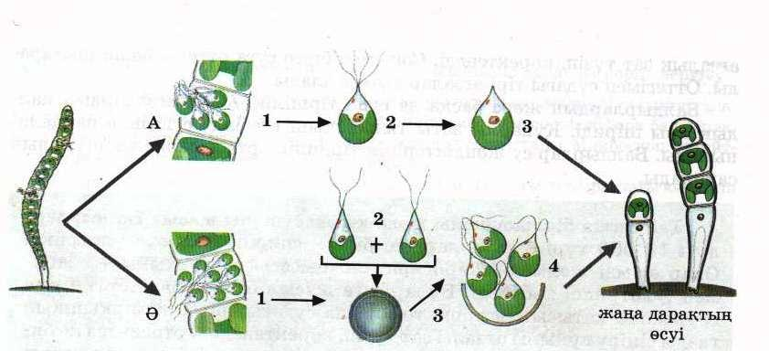

Анықтаңыз

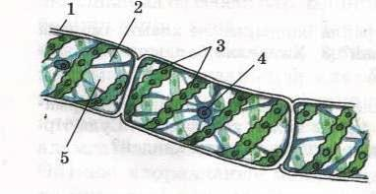

ІV. Оқушыларды білімді, саналы және белсенді түрде дамыту.
Балдырлар

- Жаңа сабақты түсіндіру
Қоңыр балдырлар. Теңіздің тұзды суында өсетін балдырлар жасыл балдырлардан өзгеше келеді. Олар теңіздер мен мұхиттардың түбінде жүздеген шақырым жерді қамтып өседі. Оған – қоңыр және қызыл балдырлар жатады. Бұл балдырлардың кейбір түрлері Қазақстанда Каспий теңізінде де кездеседі.
Қоңыр балдырлардың барлығы да көпжасушалы, 1 500 –дей түрі бар. Биіктігі бір миллиметрден бірнеше ондаған метрге дейін жетеді. Қоңыр балдырларға ламинария, саргассум және т.б жатады. Ламинария теңіз жағалауындағы 5-10 шақырым аймақты қамтып, 20-30 метр терендікте өседі. Оның сыртқы құрылысы гүлді өсімдіктерге ұқсас.
Қызыл балдырлар. Теңіздің терең түбінде көпжасушалы қызыл балдырлар өседі. Телломы – таспа, тақташа, жіп тәрізді, кейде жіптері тармақталған. Өсімді, жыныссыз, жынысты жолдармен көбейеді. Өсімді көбейгенде бөлініп қалған бөліктерінен жаңа дарақ түзілмей, жетіліп, бөлініп өседі. Жыныссыз көбейгенде түзілетін спораларының талшығы болмайды. Судың ағынымен қозғалады.
Балдырлардың табиғаттағы, шаруашылықтағы маңызы. Балдырларды қорғау. Балдырлардың табиғатта маңызы зор. Топырақта өсетіндері оттек бөлумен қатар өздері шіріп, топырақты құнарландырады.
Теңіз балдырларын өнеркәсіптің көптеген салаларына шикізат есебінде қолданылады. Олардан йод, спирт, сірке қышқылы, жасунық, агар-агар алынады. Агар-агарды тамақ өнеркәсібінде де пайдаланады.
VІ. Жаңа сабақты бекіту
1. «Биологиялық пошта» ойыны

«Биологиялық пошта»
Қызыл балдыр
Қоңыр балдыр
1. Ламинария
2. Плюмария
3. Йод
4.Саргассум
5. Хондрус
6. Агар-агар
7. Порфира
8. 270м өседі
9. Бром

- «Ерекшесін көрсету» ойыны

Р\с | Теңіз балдырлары | Ерекшеліктері | Табиғаттағы маңызы
1 | Қоңыр балдыр
2 | Қызыл балдыр

VІІ. Оқушы білімін бағалау

Р/с | Оқушының  аты – жөні | «Бейдж нөмір» | Графикалық диктант. | Құпияхат | Анықтаңыз | «Биологиялық пошта» | «Ерекшесін көрсету»

VІІІ. Үйге тапсырма беру.
- § 16. Теңіз балдырлары. Оқып, мазмұндау
- Сұрақтарға жауап жазу
- Сурет салу
- Тақырып соңындағы «Білімінді сына» тапсырмасын орындау.

Бағалау парағы

Р/с | Оқушының  аты – жөні | «Бейдж нөмір» | Графикалық диктант. | Құпияхат | Анықтаңыз | «Биологиялық пошта» | «Ерекшесін көрсету»
1
2
3
4
5
6
7
8
9
10
11

